P 13 Klinická mikrobiologie I
K nastudování: Odběr a transport vzorku (z učebnic, WWW atd.)
Z jarního semestru: Mikroskopie

Úkol 1: Indikace mikrobiologického vyšetření
Pro následující kasuistiky, vyplňte tabulku.
❶ Vždy vyplňte popis případu (levý sloupec)
❷ Pak se pokuste nalézt řešení. Pokuste se strukturovat odpověď následujícím způsobem:
Mikrobiologické vyšetření: ano/ne
- pokud ano, který typ vzorku(-ů)
- pokud ne, jaký další postup (přímá léčba – které antibiotikum, atd.)
❸ Po tříminutovém limitu, napište opravu podle výkladu učitele.
 | Popis případu | Vaše řešení ( 3 minuty) | Oprava podle výkladu učitele
a
b
c
d

Úkol 2: Odběrovky a nádobky
Prohlédněte si odběrovky (odběrové soupravy) v tabulce a vyplňte jejich „průkazy totožnosti“.
Název: Suchá odběrovka
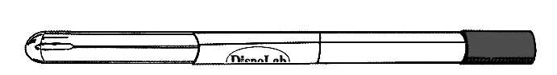 | Tyčinka může být vyrobena z | plastu, dřeva či hliníku
 | Tampon je vyroben z | umělé bavlny
Praktické použití:

Název: Odběrovka s Amiesovou transportní půdou
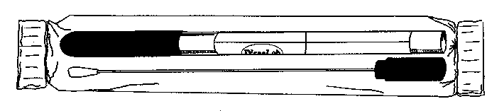 | Tyčinka je vyrobena z |  | plastu či hliníku
 | Tampon je vyroben z |  | umělé bavlny
 | Půda |  | Amies (Stuart, Cary Blair)
Poznámka: Půda může obsahovat aktivní uhlí (pak je černá); bez něj by byla bezbarvá.
Praktické použití:

Varianta s hliníkovou tyčinkou se používá pro

Název: Odběrovka Fungi-Quick
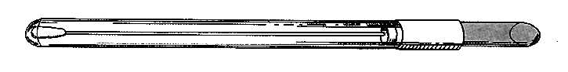 | Tyčinka je vyrobena z |  | plastu
 | Barva transportní půdy |  | bezbarvá
Praktické použití:

Název: Odběrovka C. A. T.
 | Tyčinka je vyrobena z |  | plastu
 | Barva transportní půdy |  | bezbarvá
Praktické použití:

Název: Běžná zkumavka
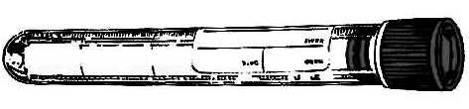 | Sterilní? (ano či ne)
 | Popis | Vyrobena z polystyrénu, 16 × 100 mm, 10 ml
Praktické použití:

Název: Sputovka
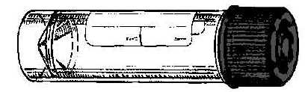 | Sterilní? (ano či ne)
 | Popis | Vyrobena z polystyrénu či polypropylénu,  26 × 92 mm, 30 ml
Praktické použití:

Název: Nádobka na stolici
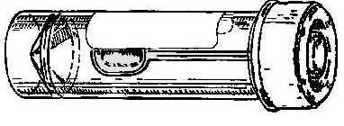 | Sterilní? (ano či ne)
 | Popis | Vyrobena z polypropylénu,  26 × 82 mm, 30 ml
Praktické použití:

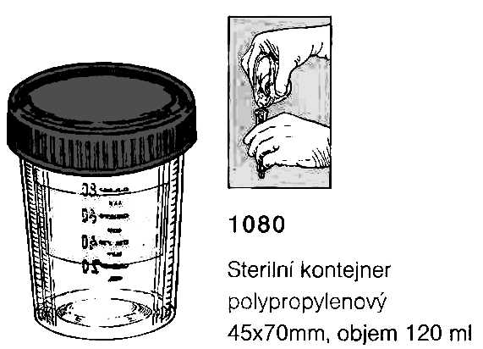
Název: Odběrová nádobka na moč
 | Sterilní? (ano či ne)
 | Popis | Vyrobena z polypropylénu,  45 × 70 mm, 120 ml
Praktické použití:

Úkol 3: Jiné odběrové metody než odběrovky a nádobky

a) Otisková metoda
Vyzkoušejte si po dvojicích otiskovou metodu. Umístěte na předloktí spolužáka sterilní čtvereček. Pomocí pinzety jej opatrně přeneste na Petriho misku s agarem. Po deseti sekundách jej odstraňte a vyhoďte.

b) Nátěry
U některých případů se doporučuje zaslat do laboratoře přímo nátěry na sklíčku (aktinomykóza, kapavka, ale i jiné infekce genitálií). U gynekologických obtíží se často zasílají do laboratoře dvě sklíčka. Po příchodu do laboratoře se jedno barví Giemsovým a druhé Gramovým barvením.
Gram – Giemsa
________________________________
________________________________

Prohlédněte si výsledek vaginálního výtěru a zakreslete do svého protokolu. Napište, zda je Vaše sklíčko obarvené Gramem či Giemsou.

Úkol 4: Odběry u specifických typů vzorků

a) Hemokultury
Popište využití tří typů hemokultivačních nádobek
modrá

zelená

červená

Vyplňte, které údaje nesmějí chybět na průvodce při zasílání hemokultury (jde pouze o pole typ materiálu/vyšetření)
Vysvětlete:
Proč je úplná sterilita u hemokultur ještě důležitější než u jiných typů odběru krve (např. na biochemické vyšetření)?

Kolik hemokultur se zasílá k vyšetření a proč?

Vyplňte chybějící políčka v popisu procesu hemokultivačního vyšetření dle videoklipu a výkladu učitele.

Hemokultivační nádobky přicházejí do laboratoře. Zde jsou vloženy do ________________________________. Pozitivitu automat ohlásí _____________________ a ______________________________. Když je kultivace pozitivní, je zhotoven nátěr a vzorek je ____________________ na krevní a Endův agar. Rovněž se připraví předběžný test _____________________________ vzhledem k tomu, že inokulum není standardní, lze jeho výsledky považovat pouze za _________________________.

b) Moč
Podle výkladu učitele zaškrtněte, které věty o odběru a zasílání moče jsou správně/špatně.
Vyšetření moče je vhodné u nekomplikované a nezbytné u komplikované cystitidy  správně  špatně
Mikrobiologové doporučují použití katetrizované moč jako rutinní způsob odběru moče na bakteriologické vyšetření  správně  špatně
Při bakteriologickém vyšetření moče není podstatné, zda se při odběru proud moče dotýká při odběru předkožky (u mužů) či malých stydkých pysků (u žen)  správně  špatně
Zevní ústí uretry je třeba před odběrem na bakteriologické vyšetření pečlivě omýt, případně i lehce desinfikovat  správně  špatně
Nádobka, do které pacient močí, musí být sterilní  správně  špatně
Zkumavka, ve které se posílá moč, musí mít žlutý uzávěr  správně  špatně
Žádanka o vyšetření musí obsahovat informaci, zda jde o moč běžně odebranou, katetrizovanou, punktovanou, nebo zda jde o vzorek z permanentního močového katetru  správně  špatně
Moč z permanentního katetru má v bakteriologické diagnostice stejný význam jako moč katetrizovaná přímo za účelem vyšetření  správně  špatně
Vzorek moče musí být dodán do laboratoře do dvou hodin po odběru. Pokud to není možné, je nutno jej uchovat v ledničce  správně  špatně
Vzorek moče je při diagnostice kapavky lepší než výtěr z močové trubice  správně  špatně

c) Odběr stolice na vyšetření různých patogenů a toxinů
Pro některé účely lze zasílat výtěry z řiti (či konečníku). V jiných případech je nutno zaslat skutečný vzorek stolice, někdy dokonce při chladničkové teplotě.
Vyplňte následující tabulku.
Stolice zaslána na | Typ vzorku | Stolice zaslána na | Typ vzorku
bakteriologii |  | virologii – izolace viru
mykologii |  | parazitologii
virologii – průkaz antigenu |  | detekce toxinu Clostridium difficile

Úkol 5: Žádanka

a) Vyplnění žádanky
Vyplňte do následující žádanky jméno a údaje pacienta a požadované vyšetření dle kartičky, kterou vám dal učitel (každý má svou vlastní kartičku)
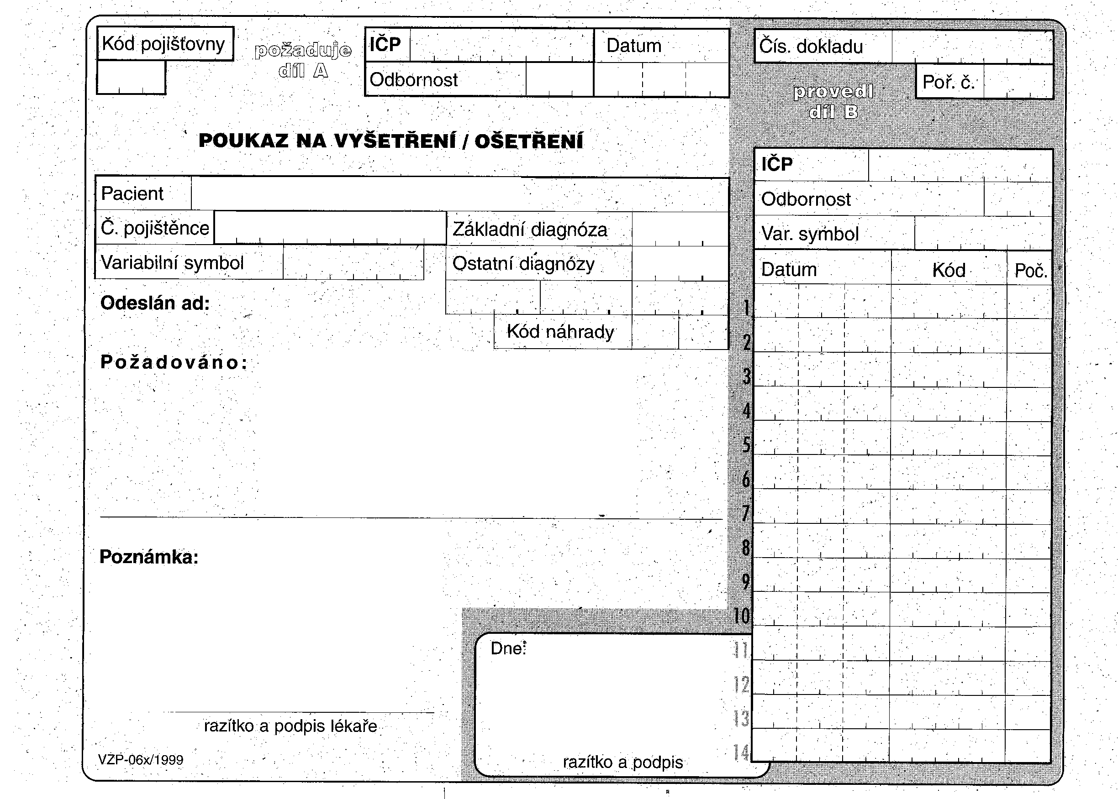

b) Nejčastější chyby v žádance
Pro následující žádanky napište, co je na nich špatně. V některých případech jde o chybnou žádanku, ale všímejte si také nevhodně požadovaných vyšetření.
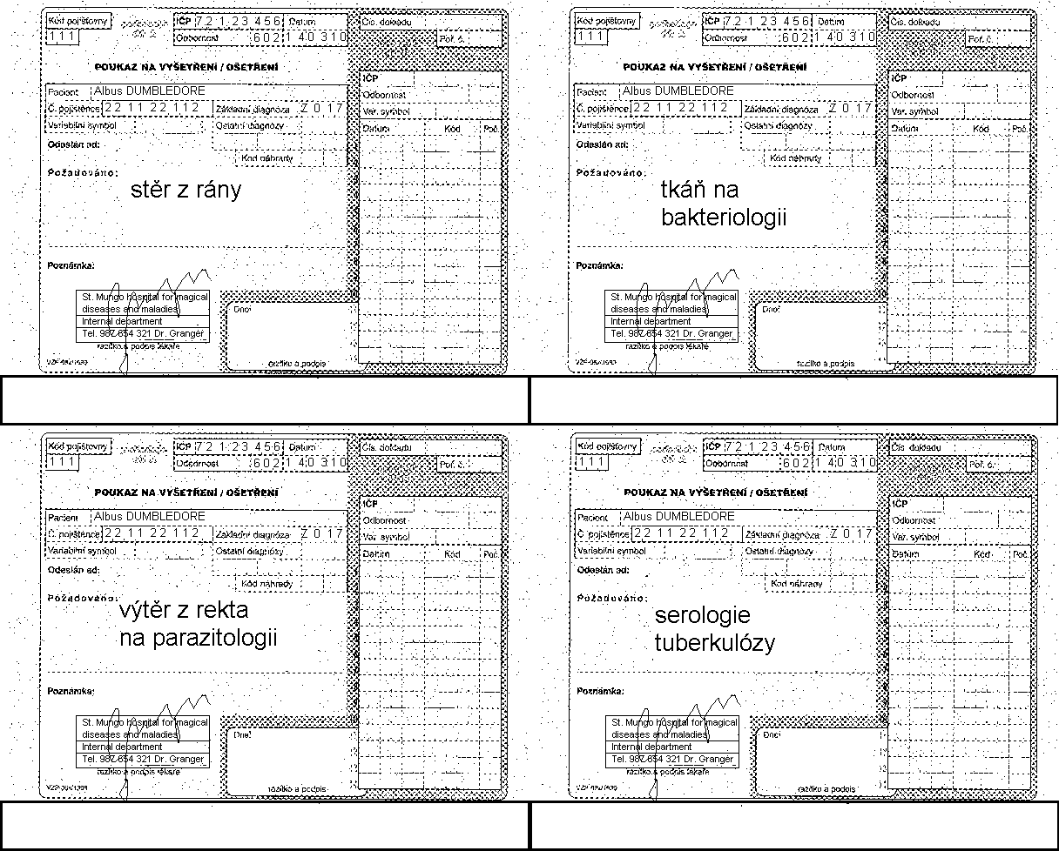

Kontrolní otázky:
1. Které mikrobiologické vyšetření byste navrhli u pacienta s měsíc trvajícím suchým kašlem s negativním nálezem při fyzikálním vyšetření?

2. Pokuste se definovat význam žádanky

a) z právního hlediska

b) z ekonomického hlediska

c) z medicínského hlediska

3. Vysvětlete význam mikrobiologického vyšetření pro cílenou antimikrobiální léčbu

4. Uveďte alespoň dva případy, kdy lze doporučit empirickou léčbu navzdory obecnému doporučení léčby cílené

